รายงานการปฏิบัติราชการประจำเดือนธันวาคม
ข้อมูล ณ วันที่ 1 มกราคม 2567
ประจำปีงบประมาณ พ.ศ. 2567
สถานีตำรวจภูธรบางพลี
งานอำนวยการ
วันที่ 25 ธันวาคม 2566 เวลา 09.30 น. ร่วมกิจกรรมจิตอาสาพัฒนาพัฒนา ทำความสะอาด เก็บขยะ ปรับภูมิทัศน์เนื่องในวันสมเด็จพระเจ้าตากสินมหาราช ณ โรงเรียนคลองลาดกระบัง ต.ราชาเทวะ อ.บางพลี จ.สมุทรปราการ
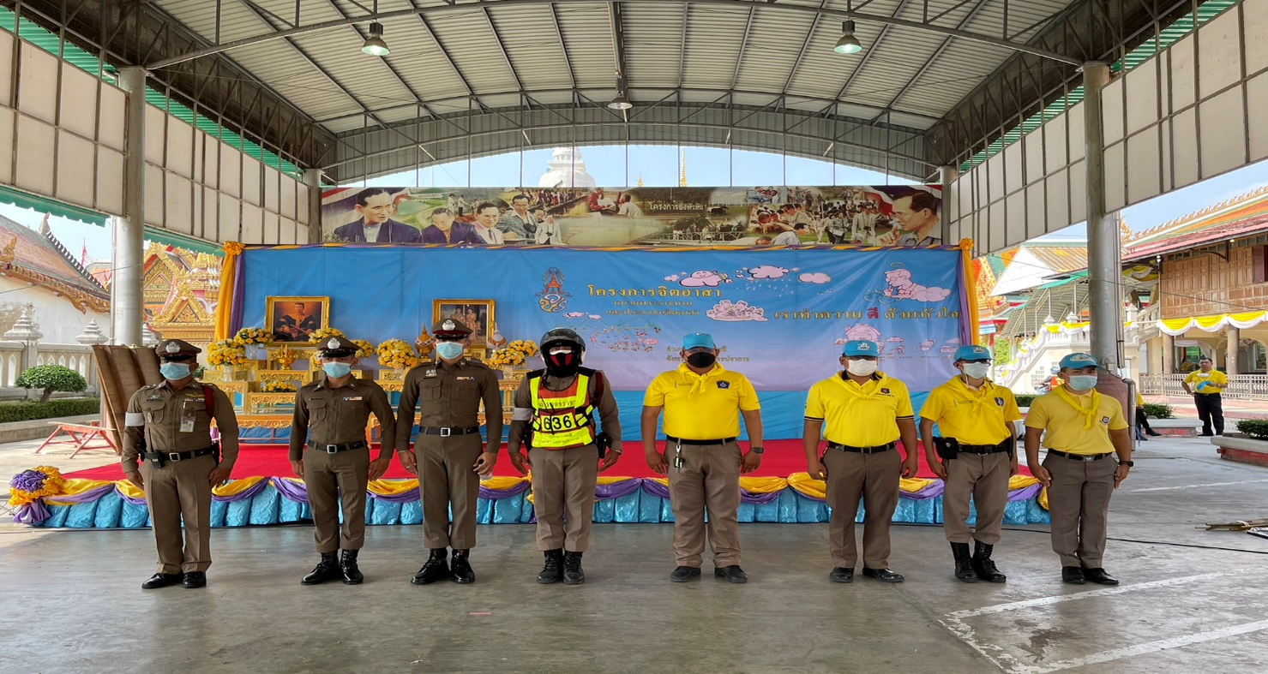
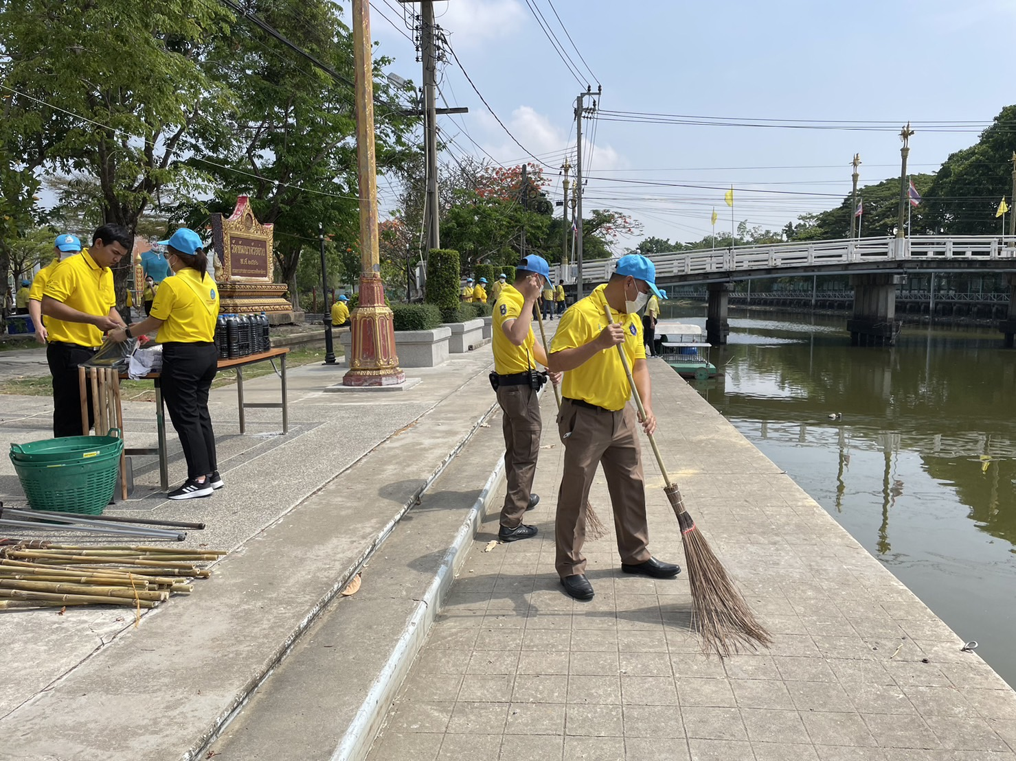

วันที่ 27 ธันวาคม 2566 เวลา 09.00 น. ร่วมกิจกรรมจิตอาสาพัฒนาพัฒนา ทำความสะอาด เก็บขยะ ปรับภูมิทัศน์ เนื่องในวันเทศกาลส่งท้ายปีเก่าต้อนรับปีใหม่ 2567 (ช่วงเตรียมการ) ณ ตู้บริการประชาชนบางปลา ต.บางปลา อ.บางพลี จ.สมุทรปราการ
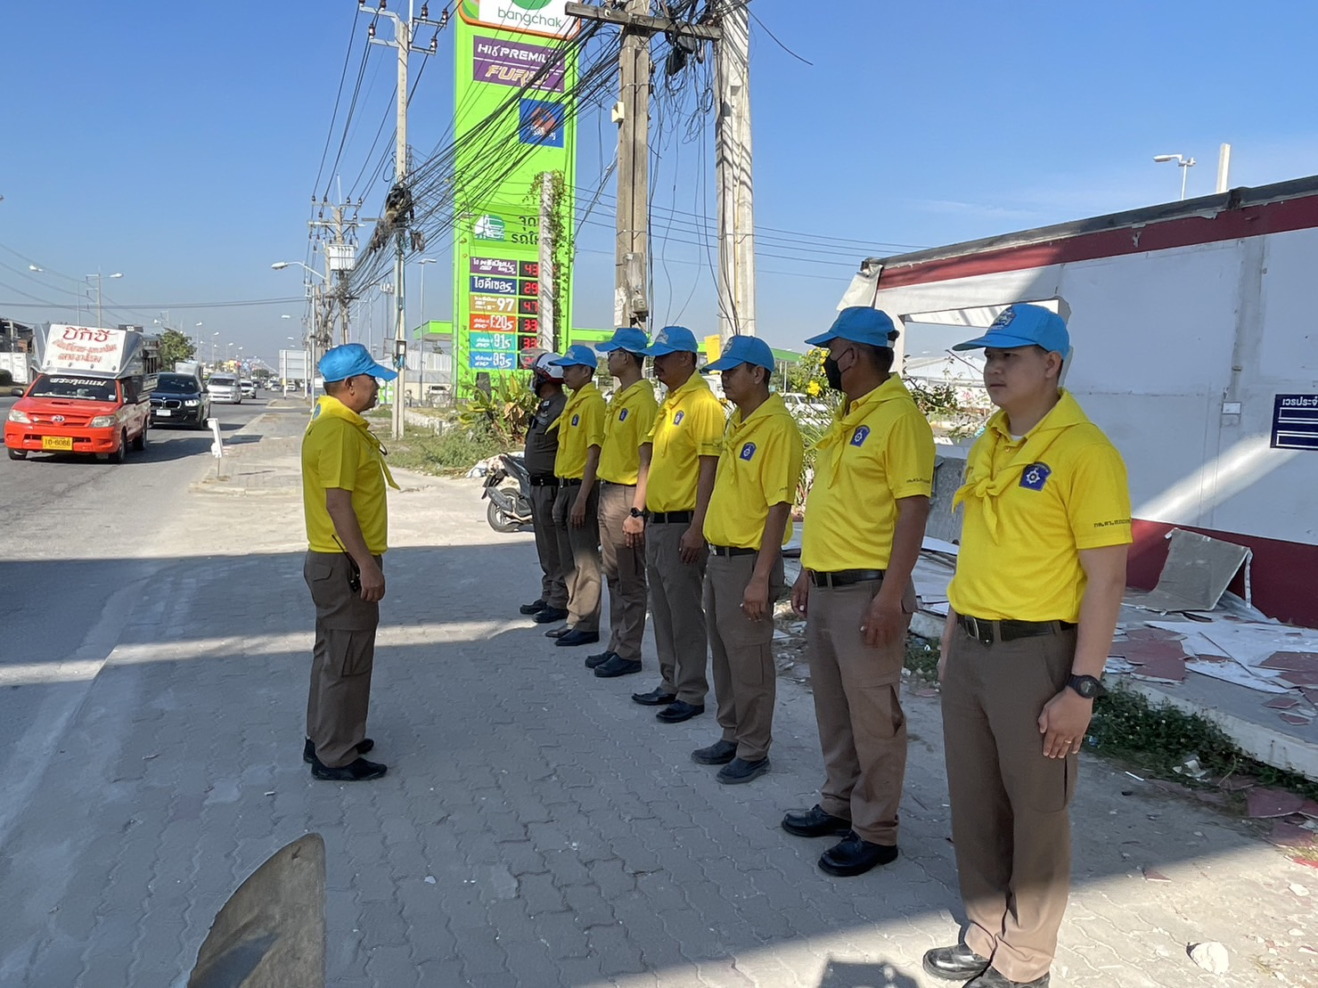
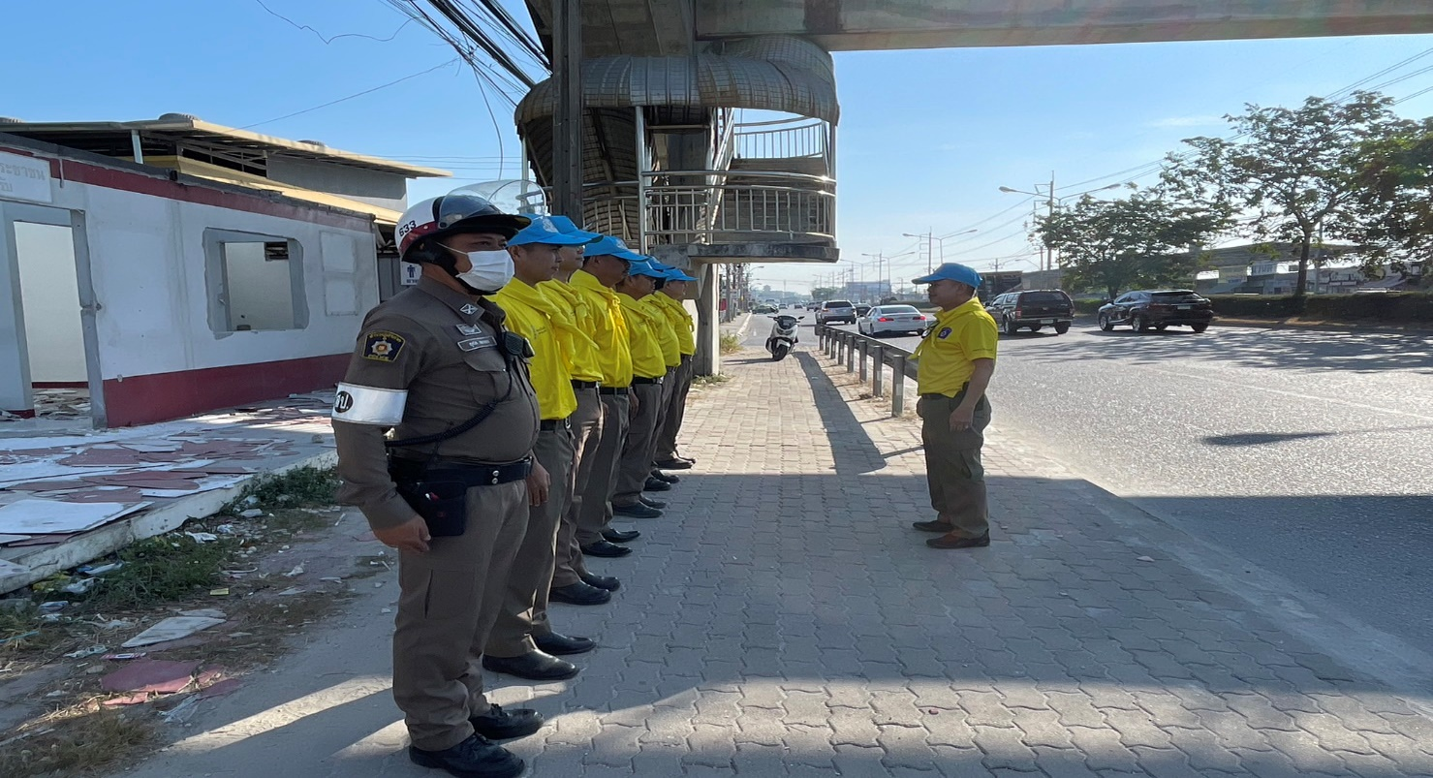

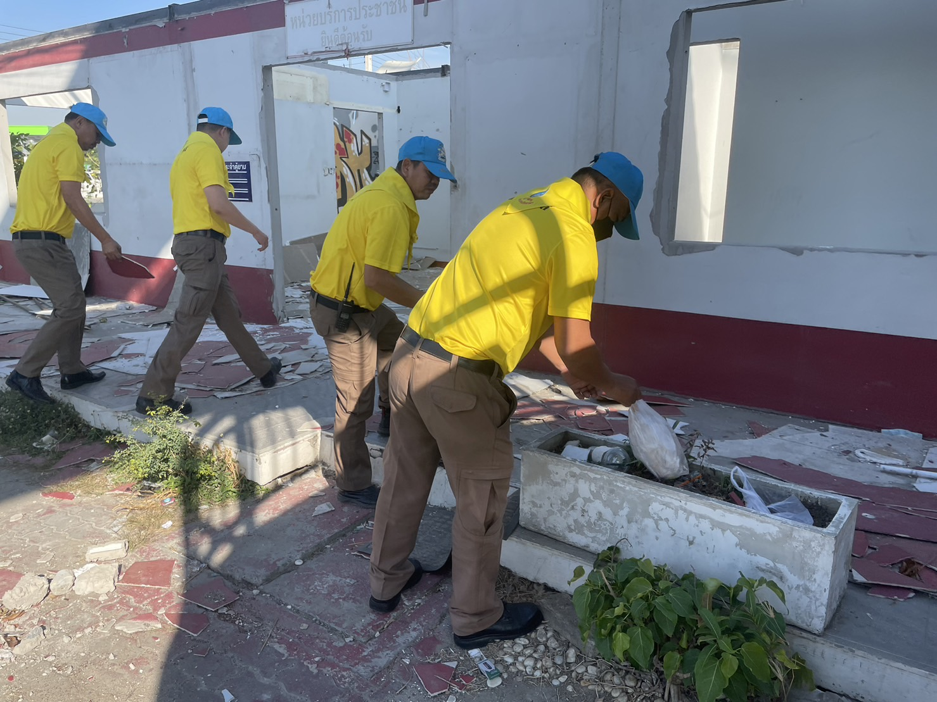
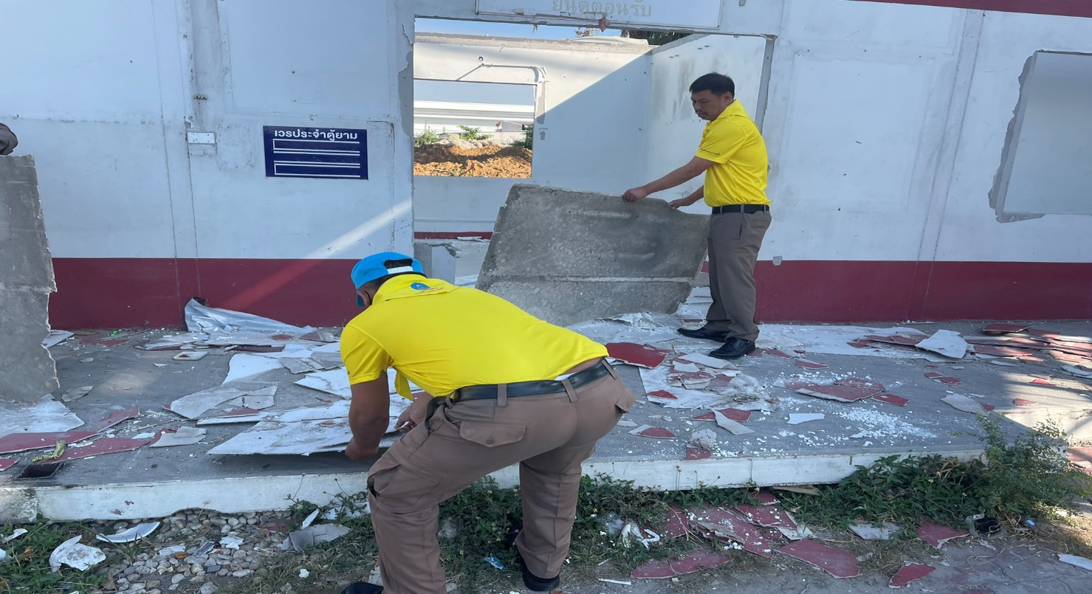

วันที่ 29 ธันวาคม 2566 เวลา 16.00 น. ร่วมกิจกรรมจิตอาสา แจกน้ำดื่ม ผ้าเย็น เครื่องดื่มชูกำลังและแจกหมวกกันน็อคให้ผู้ขับขี่รถจักรยานยนต์ที่ไม่สวมหมวกนิรภัย จำนวน 95 ใบ เนื่องในวันเทศกาลส่งท้ายปีเก่าต้อนรับปีใหม่ 2567 (ช่วงเทศกาล) ณ จุดสกัดคลองส่งน้ำ สภ.บางพลี ต.บางโฉลง อ.บางพลี จ.สมุทรปราการ
